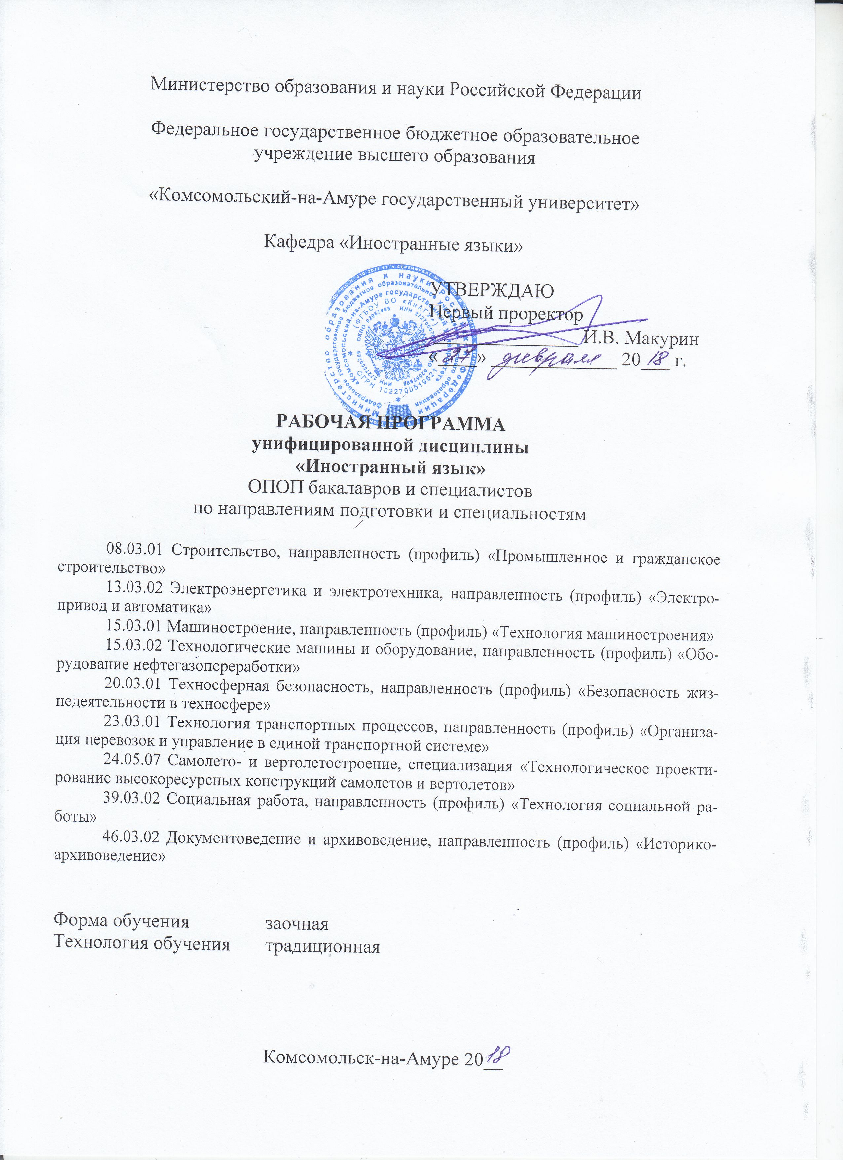
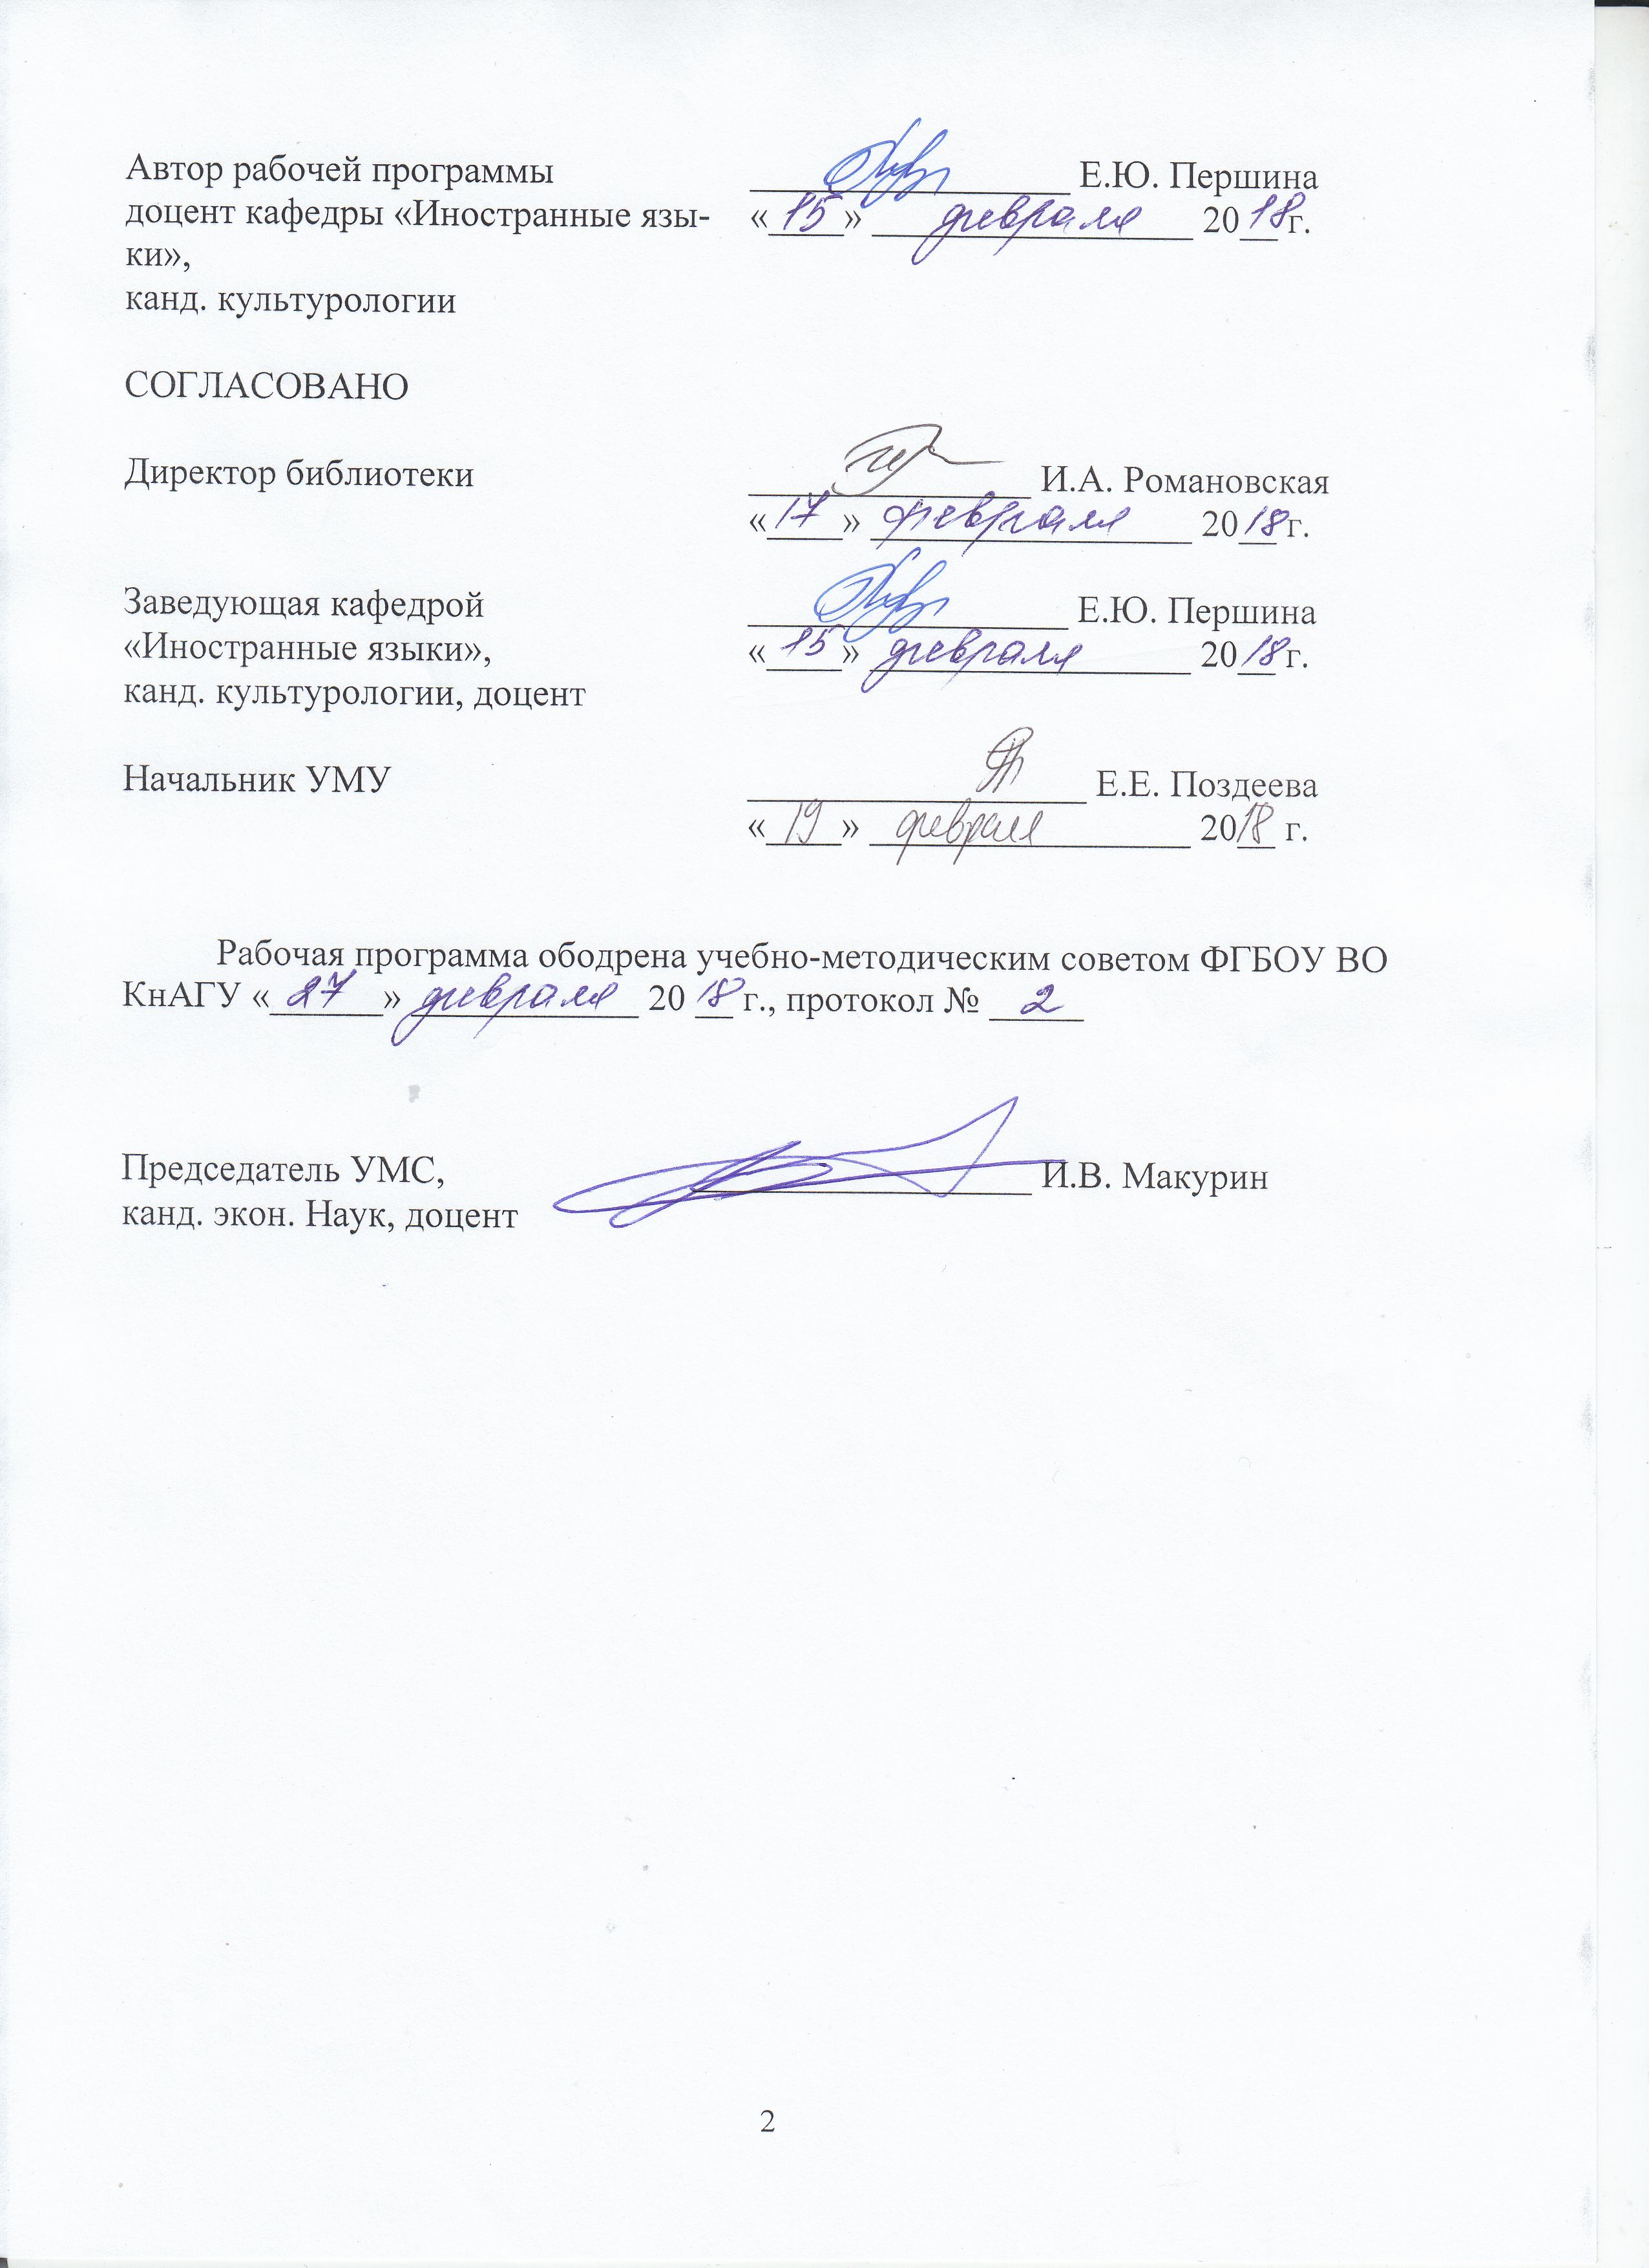
Введение

Рабочая программа дисциплины «Иностранный язык» составлена в соответствии с требованиями федеральных государственных образовательных стандартов высшего образования, утверждённых приказами Министерства образования и науки Российской Федерации по направлениям подготовки и специальностям:
08.03.01 Строительство (ПС), приказ Минобрнауки № 201 от 12 марта 2015 г.;
13.03.02 Электроэнергетика и электротехника (ЭП), приказ Минобрнауки № 955 от 03 сентября 2015 г.;
15.03.01 Машиностроение (МН), приказ Минобрнауки России № 957 от 03 сентября 2015 г.;
15.03.02 Технологические машины и оборудование (ОН), приказ Минобрнауки России № 1170 от 20 октября 2015 г.;
20.03.01 Техносферная безопасность (БЖ), приказ Минобрнауки России № 246 от 21 марта 2016 г.;
23.03.01 Технология транспортных процессов (ОП), приказ Минобрнауки России № 165 от 06 марта 2015 г.;
24.05.07 Самолето- и вертолетостроение (ТС), приказ Минобрнауки № 1165 от 12 сентября 2016 г.
39.03.02 Социальная работа (СР), приказ Минобрнауки России № 8 от 12 января 2016 г.;
46.03.02 Документоведение и архивоведение (ДА), приказ Минобрнауки России № 176 от 06 марта 2015 г.

1 Аннотация дисциплины

Наименование  дисциплины | Иностранный язык
Цель  дисциплины | ‒ формирование у обучающихся языковой, речевой и коммуникативной компетенций, необходимых для коммуникации в условиях русской речевой среды, а также в овладении языком специальности, необходимом для получения профессионального образования в вузе;  ‒ повышение исходного уровня владения иностранным языком, достигну-того на предыдущей ступени образования, и овладение обучающимися необходимым и достаточным уровнем иноязычной коммуникативной компетенции для решения социально-коммуникативных задач в различ-ных областях профессиональной, научной, культурной и бытовой сфер деятельности, при общении с зарубежными партнерами, а также для дальнейшего самообразования.
Задачи  дисциплины | − помощь студенту в овладении языком как средством общения на международном уровне;  − совершенствование билингвальной коммуникативной компетенции в устном и письменном общении с учетом социокультурных отличий современного поликультурного мира;  − знакомство с учебными умениями, способствующими овладению языком.
Основные  разделы  дисциплины | Бытовая лексика. Учебно-социальная лексика. Социально-деловая лексика. Деловая лексика. Страноведение.
Общая  трудоемкость  дисциплины | 8 з.е. / 288 академических часов (для направления 46.03.02)  9 з.е. / 324 академических часа (для направлений 08.03.01 и 23.03.01)  11 з.е. / 396 академических часов (для всех остальных направлений / специальности)
 | Семестр | Шифр направлений / специальностей | Аудиторная нагрузка, ч |  | СРС, ч | Промежуточная аттестация, ч | Всего за семестр, ч
 |  |  | Лекции | Пр.  занятия
 | 1 семестр | 46.03.02 |  |  | 288 |  | 288
 |  | 08.03.01 |  |  | 324 |  | 324
 |  | 23.03.01 |  |  | 324
 |  | 13.03.02 |  |  | 396 |  | 396
 |  | 15.03.01 |  |  | 396
 |  | 15.03.02 |  |  | 396
 |  | 20.03.01 |  |  | 396
 |  | 24.05.07 |  |  | 396
 |  | 39.03.02 |  |  | 396
ИТОГО: |  |  |  |  | 288 (46.03.02) / 324 (08.03.01, 23.03.01) / 396 (все осталь-ные) |  | 288 (46.03.02) / 324 (08.03.01, 23.03.01) / 396 (все остальные)

2 Перечень планируемых результатов обучения по дисциплине, соотнесенных с планируемыми результатами образовательной программы

Дисциплина «Иностранный язык» нацелена на формирование компе-тенций, знаний, умений и навыков, указанных в таблице 1.

Таблица 1 – Общекультурные компетенции, заданные ФГОС ВО по направлениям подготовки / специальности
№  п/п | Код  направления / специальности | Наименование  направления / специальности | Компетенции, формируемые  на основании учебных планов
 |  |  | Код  компетенции | Формулировка компетенции
1 | 20.03.01 | Техносферная безопасность | ОК-13 | владением письменной и устной речью на русском языке, способностью использовать профессионально-ориентированную риторику, владением методами создания понятных текстов, способностью осуществлять социальное взаимодействие на одном из иностранных языков
2 | 24.05.07 | Самолето- и вертолетостроение | ОК-5 | умение создавать и редактировать тексты профессионального назначения, владением одним из иностранных языков как средством делового общения
3 | 08.03.01 | Строительство | ОК-5 | способностью к коммуникации в устной и письменной формах на русском и иностранном языках для решения задач межличностного и межкультурного взаимодействия
4 | 13.03.02 | Электроэнергетика и электротехника
5 | 15.03.01 | Машиностроение
6 | 15.03.02 | Технологические машина и оборудование
7 | 23.03.01 | Технология транспортных процессов
8 | 39.03.02 | Социальная работа
9 | 46.03.02 | Документоведение и архивоведение
В целях унификации на основании компетенций выпускника, определенных ФГОС ВО по направлениям подготовки /специальностям, разработана унифицированная дисциплинарная компетенция (УДКия) по дисциплине «Иностранный язык»:
УДКия ‒ способностью к коммуникации в устной и письменной формах на иностранном языке для решения задач межличностного и межкультурного взаимодействия.
Дисциплина «Иностранный язык» нацелена на формирование знаний, умений и навыков формирования компетенции УДКия в процессе освоения образовательных программ, указанных в таблице 2.
Формирование унифицированной дисциплинарной компетенции (УДКия) осуществляется в рамках 1 семестра.
Таблица 2 – Компетенции, знания, умения, навыки
Наименование и шифр  компетенции, в формировании которой принимает участие  дисциплина | Перечень формируемых знаний, умений, навыков, предусмотренных образовательной программой
 | Перечень знаний  (с указанием шифра) | Перечень умений  (с указанием шифра) | Перечень навыков  (с указанием шифра)
УДКия ‒ способностью к коммуникации в устной и письменной формах на иностранном языке для решения задач межличностного и межкультурного взаимодействия | З1 (УДКия) ‒ знание основных категорий и понятий в области системы иностранного языка. | У1 (УДКия) ‒ умение использовать основные лексико-грамматические средства в коммуникативных ситуациях бытового и официально-делового общения. | Н1 (УДКия) ‒ базовые навыки письма и общения на иностранном языке в обыденных ситуациях, используя простые структуры языка.
3 Место дисциплины в структуре образовательной программы

Дисциплина «Иностранный язык» изучается на 1 курсе, в 1 семестре.
Дисциплина является базовой дисциплиной, входит в состав блока 1 «Дисциплины (модули)» и относится к базовой части.
Формирование компетенции УДКия основывается на компетенциях, полученных при изучении курса «Иностранный язык» по предыдущим программам СПО или ВО.
Дисциплина «Иностранный язык» совместно с дисциплиной «Русский язык и культура речи» является основой для дальнейшего формирования общекультурных и профессиональных компетенций и применения их в профессиональной деятельности.
При обучении по индивидуальному учебному плану (ускоренное обучение на базе СПО или ВО) в соответствии с СТО У.012-2018 «Порядок зачета результатов обучения при освоении среднего профессионального и высшего образования (бакалавриат, специалитет, магистратура)» проводится зачет результатов предыдущего обучения в форме перезачета или переаттестации. Оценочные средства для переаттестации приведены в разделе 7.

- Объем дисциплины (модуля) в зачетных единицах с указанием количества академических часов, выделенных на контактную работу обучающихся с преподавателем (по видам учебных занятий) и на самостоятельную работу обучающихся

Общая трудоемкость дисциплины (модуля) составляет 8 зачетных единиц, 288 академических часов для направления подготовки 46.03.02; 9 зачетных единиц, 324 академических часа для направлений подготовки 08.03.01 и 23.03.01; для всех остальных направлений и специальности ‒ 11 зачетных единиц, 396 академических часов.
Распределение объема дисциплины (модуля) по видам учебных занятий представлено в таблице 3.

Таблица 3 – Объем дисциплины (модуля) по видам учебных занятий
Объем дисциплины | Направление  подготовки / специальности | Всего академических часов
Общая трудоемкость дисциплины | 46.03.02 | 288
 | 08.03.01  23.03.01 | 324
 | 13.03.02  15.03.01  15.03.02  20.03.01  24.05.07  39.03.02 | 396
Контактная аудиторная работа обучающихся
с преподавателем (по видам учебных занятий), всего
В том числе:
занятия лекционного типа (лекции и иные учебные занятия, предусматривающие преимущественную передачу учебной информации педагогическими работниками)
занятия семинарского типа (семинары, практические занятия, практикумы, лабораторные работы, коллоквиумы и иные аналогичные занятия)
Самостоятельная работа обучающихся и контактная работа, включающая групповые консультации, индивидуальную работу обучающихся с преподавателями (в том числе индивидуальные консультации); взаимодействие в электронной информационно-образовательной среде вуза | 46.03.02 | 288
 | 08.03.01  23.03.01 | 324
 | 13.03.02  15.03.01  15.03.02  20.03.01  24.05.07  39.03.02 | 396
Переаттестация | 46.03.02 | 288
 | 08.03.01  23.03.01 | 324
 | 13.03.02  15.03.01  15.03.02  20.03.01  24.05.07  39.03.02 | 396
Промежуточная аттестация обучающихся (зачет)

5 Содержание дисциплины, структурированное по темам (разделам) с указанием отведенного на них количества академических часов и видов учебных занятий

Таблица 3 – Структура и содержание дисциплины
Наименование тем | Компонент  учебного плана | Трудоемкость  (в часах) | Форма проведения | Планируемые (контролируемые)  результаты освоения
 |  |  |  | Компетенции | Знания, умения, навыки
Семестр 1
Направление 46.03.02
Бытовая лексика. Учебно-социальная лексика. Социально-деловая лексика. Деловая лексика. Страноведение. | СРС | 288 | Письменное тестирование | УДКия | З1 (УДКия), У1 (УДКия), Н1 (УДКия)
ИТОГО по дисциплине | СРС | 288 | -
Направления 08.03.01 и 23.03.01
Бытовая лексика. Учебно-социальная лексика. Социально-деловая лексика. Деловая лексика. Страноведение. | СРС | 324 | Письменное тестирование | УДКия | З1 (УДКия), У1 (УДКия), Н1 (УДКия)
ИТОГО по дисциплине | СРС | 324 | -
Направления 13.03.02, 15.03.01, 15.03.02, 20.03.01, 39.03.02, специальность 24.05.07
Бытовая лексика. Учебно-социальная лексика. Социально-деловая лексика. Деловая лексика. Страноведение. | СРС | 396 | Письменное тестирование | УДКия |  | З1 (УДКия), У1 (УДКия), Н1 (УДКия)
ИТОГО по дисциплине | СРС | 396 | -
Переаттестация |  |  | Тест
- Перечень учебно-методического обеспечения для самостоятельной работы обучающихся по дисциплине (модулю)

Выполнение самостоятельной работы по дисциплине составляет 288 часа (46.03.02), 324 часа (08.03.01 и 23.03.01) и 396 часов (все остальные направления и специальность). Самостоятельная работа обучающихся включает в себя подготовку к тестированию.
Для успешного выполнения самостоятельной работы обучающимся рекомендуется использовать следующее учебно-методическое обеспечение:
1 Кохан, О.В, Першина, Е.Ю., Сюй, М.В. Английский язык. − Комсомольск-на-Амуре: ВГБОУ ВО «КнАГТУ», 2014. − 186 с.
Рекомендуемый график выполнения студентами самостоятельной работы представлен в таблице 4.

Таблица 4 – Рекомендуемый график выполнения студентами самостоятельной работы
1 семестр (направление 46.03.02)
Виды самостоятельной работы | Часов в неделю |  |  |  |  |  |  |  |  |  |  |  |  |  |  |  |  | Итого по видам работ
 | 1 | 2 | 3 | 4 | 5 | 6 | 7 | 8 | 9 | 10 | 11 | 12 | 13 | 14 | 15 | 16 | 17
Подготовка к тестированию | 17 | 17 | 17 | 17 | 17 | 17 | 17 | 17 | 17 | 17 | 17 | 17 | 17 | 17 | 17 | 17 | 16 | 288
Итого за 1 семестр | 17 | 17 | 17 | 17 | 17 | 17 | 17 | 17 | 17 | 17 | 17 | 17 | 17 | 17 | 17 | 17 | 16 | 288
1 семестр (направления 08.03.01, 23.03.01)
Виды самостоятельной работы | Часов в неделю |  |  |  |  |  |  |  |  |  |  |  |  |  |  |  |  | Итого по видам работ
 | 1 | 2 | 3 | 4 | 5 | 6 | 7 | 8 | 9 | 10 | 11 | 12 | 13 | 14 | 15 | 16 | 17
Подготовка к тестированию | 19 | 19 | 19 | 19 | 19 | 19 | 19 | 19 | 19 | 19 | 19 | 19 | 19 | 19 | 19 | 19 | 20 | 324
Итого за 1 семестр | 19 | 19 | 19 | 19 | 19 | 19 | 19 | 19 | 19 | 19 | 19 | 19 | 19 | 19 | 19 | 19 | 20 | 324
1 семестр (все остальные направления и специальности)
Виды самостоятельной работы | Часов в неделю |  |  |  |  |  |  |  |  |  |  |  |  |  |  |  |  | Итого по видам работ
 | 1 | 2 | 3 | 4 | 5 | 6 | 7 | 8 | 9 | 10 | 11 | 12 | 13 | 14 | 15 | 16 | 17
Подготовка к тестированию | 23 | 23 | 23 | 23 | 23 | 23 | 23 | 23 | 23 | 23 | 23 | 23 | 23 | 23 | 23 | 23 | 28 | 396
Итого за 1 семестр | 23 | 23 | 23 | 23 | 23 | 23 | 23 | 23 | 23 | 23 | 23 | 23 | 23 | 23 | 23 | 23 | 28 | 396

Общие рекомендации по организации самостоятельной работы:
- обучающийся самостоятельно готовится к тестированию. При подготовке к тестированию обучающемуся необходимо пользоваться словарями и грамматическим комментарием, представленным в учебных пособиях для самостоятельной подготовки.

- Фонд оценочных средств для проведения текущего контроля и промежуточной аттестации обучающихся по дисциплине (модулю)

Таблица 5 – Паспорт фонда оценочных средств
Контролируемые разделы (темы) дисциплины | Код контролируемой компетенции  (или ее части) | Наименование оценочного средства | Показатели оценки
Бытовая лексика. Учебно-социальная лексика. Социально-деловая лексика. Деловая лексика. Страноведение. | З1 (УДКия), У1 (УДКия), Н1 (УДКия) | Тест | Полнота выполнения всех заданий
Переаттестация проводится в форме тестирования (1 семестр).
Методические материалы, определяющие процедуры оценивания знаний, умений, навыков и (или) опыта деятельности, характеризующих этапы формирования компетенций, представлены в виде технологической карты дисциплины (таблица 6).
Таблица 6 – Технологическая карта
 | Наименование  оценочного средства | Сроки  выполнения | Шкала оценивания | Критерии оценивания
1 семестр Переаттестация в форме теста
1 | Тест | Во время сессии | «неудовлетворительно» − 0 баллов;  «удовлетворительно» − 75 баллов;  «хорошо» − 90 баллов;  «отлично» − 100 баллов | «неудовлетворительно» − до 30% выполненных заданий;  «удовлетворительно» − 31-60%;  «хорошо» − 61-80%;  «отлично» − 81-100%
ИТОГО: 75-100 баллов
Критерии оценки результатов обучения по дисциплине: 0 – 74% от максимально возможной суммы баллов – недостаточный уровень для переаттестации по дисциплине; 75 – 100 % от максимально возможной суммы баллов – достаточный уровень для сформированности компетенции.

ФОНД ОЦЕНОЧНЫХ СРЕДСТВ

Задания для переаттестации

Задание 1: Бытовая сфера. Выберите реплику, наиболее соответствующую ситуации общения.
1. Guest: “___________________”
Hostess: “Oh, I’m glad you enjoyed it.”
1) Enjoy your meal. 2) The meal wasn’t as bad as I expected.
3) The meal was rather good. 4) The meal was absolutely delicious.
2. Mother: “_______________”
Daughter: “Thank you!”
1) Are you ready for your lessons? 2) Have you any chance to do it now?
3) Have a nice weekend! 4) What a nice day we are having today!
3. Daughter: “_____________________”
Mother: “You’d better return home now.”
1) I want to do the shopping just now. 2) I am going back home.
3) It is great to be at home again. 4) It looks like raining. I don’t know what to do.

Задание 2: Учебно-социальная сфера. Выберите реплику, наиболее соответствующую ситуации общения.
1. Teacher: “Let me help you with the translation.”
Student: “___________________”
1) Here you are. 2) I’m afraid I won’t be able to help you.
3) You are welcome. Don’t mention it. 4) It’s all right. I’ll manage, thank you.
2. Student: “________________________”
Teacher: “Not really. Why can’t you come?”
1) I don’t want to attend the English lesson tomorrow.
2) Is it OK if I miss the English lesson tomorrow?
3) I won’t attend the English lesson tomorrow.
4) I am going to miss the English lesson tomorrow.
3. Teacher: “There are some new words in the story.”
Student: “________________”
1) When does this lesson finish? 2) Help!
3) Could you explain what they mean? 4) What?

Задание 3: Социально-деловая сфера. Выберите реплику, наиболее соответствующую ситуации общения.
1. Visitor: “_________________”
Clerk: “Sure, we can change it for you here.”
1) I want to change some money.
2) Excuse me, is there somewhere around where I can change money?
3) Change it into dollars.
4) Where can I change money?
2. Employee: “As far as I understand, it’s almost impossible to operate the production line so quickly.”
Manager: “___________________________”
1) I think you should give up this idea. 2) You have no right to get on with this job.
3) Yes, I get the ideal decision. 4) Well, you are quite right, but we are to do our best.
3. Nurse: “Health Helpline, how can I help you?”
Patient: “__________________”
1) Look here! I need some help. 2) I don’t know it for sure.
3) Help! 4) I’m not feeling very well. I wonder if you might be able to help me.

Задание 4: Деловая лексика. Выберите правильный ответ.
1. The _______ of work involve hours, rest periods, and vacations; regulation of the employment of young persons; and special provisions concerning the employment of women.
1) salaries 2) wages 3) conditions 4) rules
2. _______ building in the workplace creates a sense of collective responsibility.
1) Computer 2) Conflict 3) Power 4) Team
3. I would like to _______ for the position of IT assistant in your college.
1) confirm 2) response 3) attend 4) apply

Задание 5: Выдающиеся личности англо-говорящих стран. Заполните пропуски.
1. Elisabeth II lives in ______.
1) Buckingham Palace 2) The Tower of London
3) №10, Downing Street 4) Westminster Palace
2. ______ is the author of the Harry Potter books.
1) Alfred 2) Rowling 3) Tolkien 4) Stevenson
3. _______ is regarded by many people as America’s greatest president as he freed the slaves and united the country.
1) Richard Nixon 2) Ronald Reagan 3) Abraham Lincoln 4) John Kennedy

Задание 6: Соедините начало и конец предложений.
A.  B.  C. | 1. Every engineer must…  2. This method is highly efficient…  3. Engineering is one of…  4. We need diagnostic systems and…  5. One of the most important developments…  6. Many new branches of engineering…  1. John bought a car two weeks ago.  2. John has already bought a car.  3. After John had bought a car, he went to Paris.  4. John hasn’t bought a car yet.  5. As soon as John had passed his driving test, he bought a car.  1. I wasn’t hungry because…  2. That morning Kate went out after …  3. He hasn’t decided yet what…  4. I took the book back to the library when…  5. He started writing after… | 1. …the most ancient occupations in history.  2. …appear in the middle of the 20th century.  3. …know at least one foreign language.  4. …of this century is the computer.  5. …many different types of detectors and sensors.  6. …but that method is even better.  1. Как только Джон сдал экзамен по вождению, он купил автомобиль.  2. Джон еще не купил автомобиль.  3. Джон купил автомобиль две недели назад.  4. Джон уже купил автомобиль.  5. После того как Джон купил автомобиль, он отправился в Париж.  1. …she had phoned somebody.  2. …to do.  3. …I had just had breakfast.  4. …his children had left home.  5. …I had read it.

Задание 7. Вставьте пропущенный вспомогательный глагол.
- The preparations for the party … … just finished.
- You … … sent a postcard next week.
- What language … they speak in Holland?
- Right now he … speaking Dutch.
- … he like winter?
- … you see a rock concert yesterday?

Задание 8. Выберите правильный вариант перевода.
1. Ты будешь в городе в воскресенье?
- You will be in town on Sunday?
- Will you be in town on Sunday?
- Were you in town on Sunday?
- Shall you be in town on Sunday?
2. Послушай! Кто это играет на пианино в соседней комнате?
- Listen! Who is playing the piano in the next room?
- Listen! Who plays the piano in the next house?
- Listen! Who are playing the piano in the next house?
- Listen! Who play the piano in the next flat?
3. Недавно они установили в лаборатории новое оборудование.
  - Lately they have installed new equipment in the laboratory.
  - Recently they had installed new equipment in the lab.
  - Lately they installed new equipment in the laboratory.
  - They have not yet installed new equipment in the laboratory.

- Перечень основной и дополнительной учебной литературы, необходимой для освоения дисциплины (модуля)

  - Основная литература

- Кохан, О.В. Английский язык для технических направлений: учеб. пособие / О. В. Кохан. – Комсомольск-на-Амуре : ФГБОУ ВПО «КнАГТУ», 2015. – 102 с.
- Сюй, М.В. Английский язык для направления «Социальная работа»: учеб. пособие / М.В. Сюй. – Комсомольск-на-Амуре: ФГБОУ ВПО «КнАГТУ», 2014. – 48 с.

8.2. Дополнительная литература

- Мюллер, В. Большой англо-русский словарь. − М.: ЮРАЙТ, 2012. − 1002с.

9. Перечень ресурсов информационно-телекоммуникационной сети «Интернет», необходимых для освоения дисциплины (модуля)

1 About.com [Электронный ресурс] / Режим доступа: http://www.about.com/#!editors-picks/

10 Методические указания для обучающихся по освоению дисциплины (модуля)

Самостоятельная работа обучающихся осуществляется по индивидуальному учебному плану с использованием учебно-методического обеспечения заявленного в перечне учебно-методического обеспечения для самостоятельной работы обучающихся.

- Перечень информационных технологий, используемых при осуществлении образовательного процесса по дисциплине (модулю), включая перечень программного обеспечения и информационных справочных систем (при необходимости)

- Электронные словари − Multitran.ru ‒ https://www.multitran.ru
- Служба электронных толковых словарей − http://glossary.ru/
3 Электронная информационная образовательная среда КнАГУ ‒ https://prof.knastu.ru/eios

12 Описание материально-технической базы, необходимой для осуществления образовательного процесса по дисциплине

Для реализации программы дисциплины «Иностранный язык» материально-техническое обеспечение не используется.

Лист регистрации изменений к РПД

№п/п | Номер протокола заседания кафедры, дата утверждения изменения | Количество страниц изменения | Подпись автора РПД

